网银缴费操作手册

- 进入中国工商银行官网http://www.icbc.com.cn/icbc/
- 首页下方点击“生活缴费”→“代缴学费”，进入页面
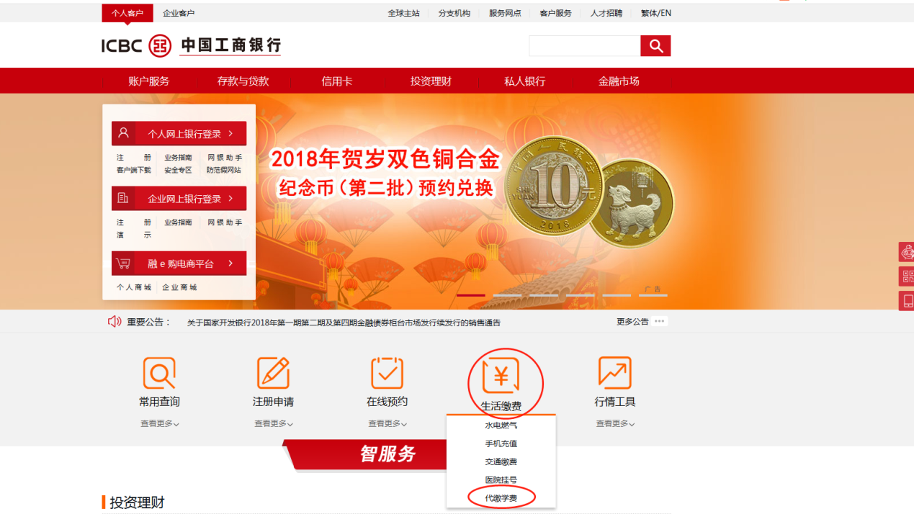
三、点击“学杂费”,进入下方页面：
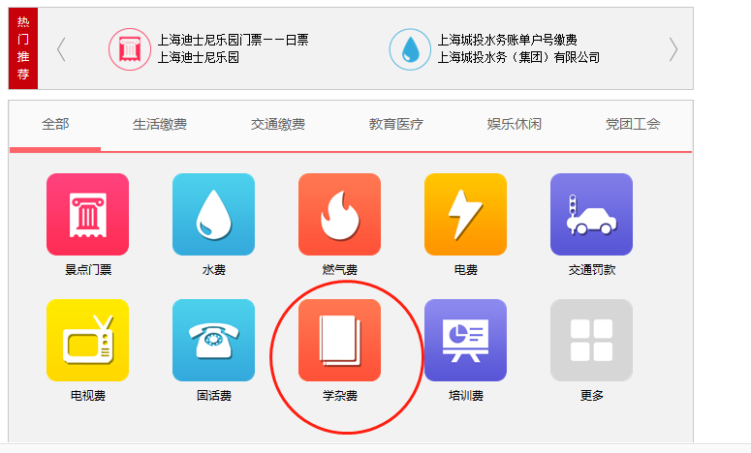

- 点击切换城市，选择“上海”，点击“上海对外经贸大学学杂费”→“立即缴费”
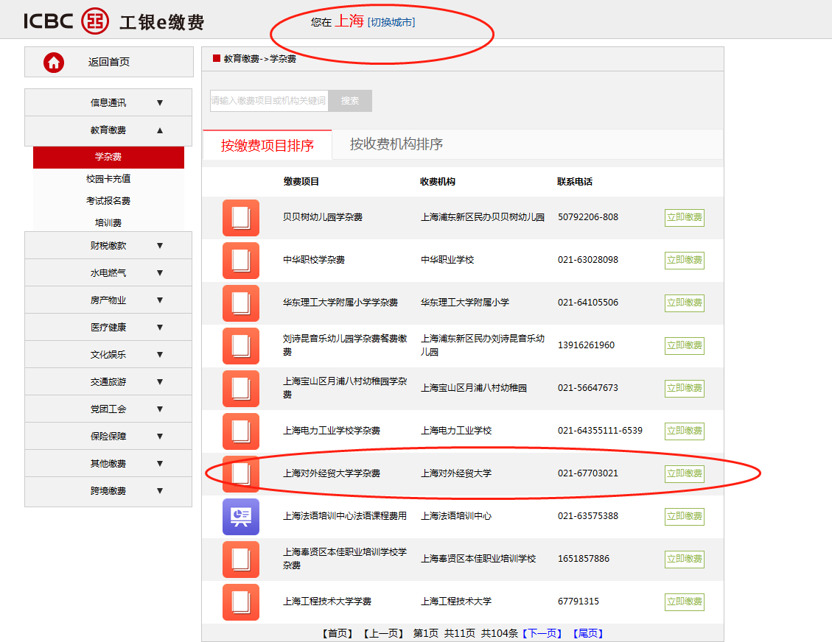
五、输入学号及身份证号信息查询
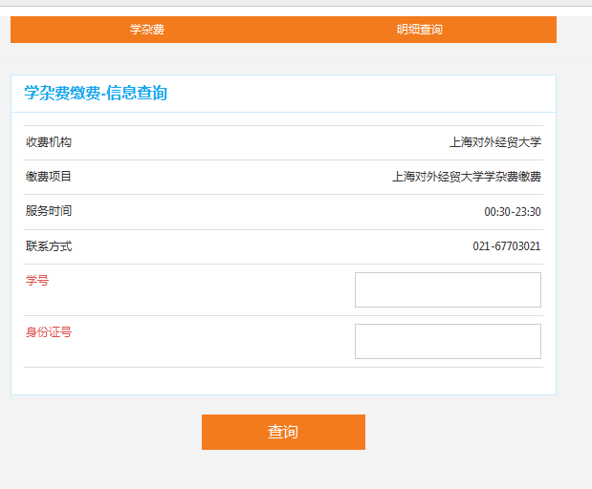

六、选择付款选项后，随后点击“缴费”
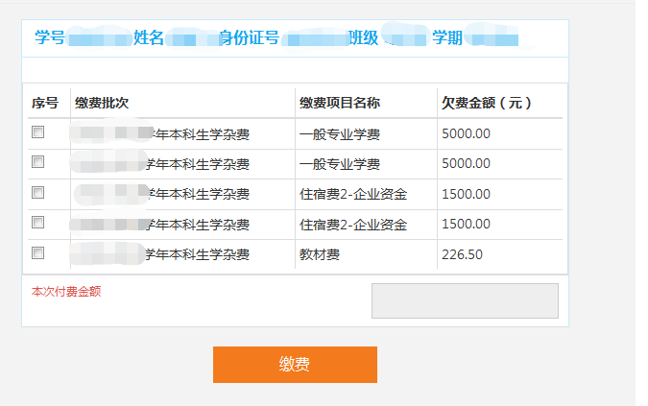

七、完成后续操作相关网上支付操作。
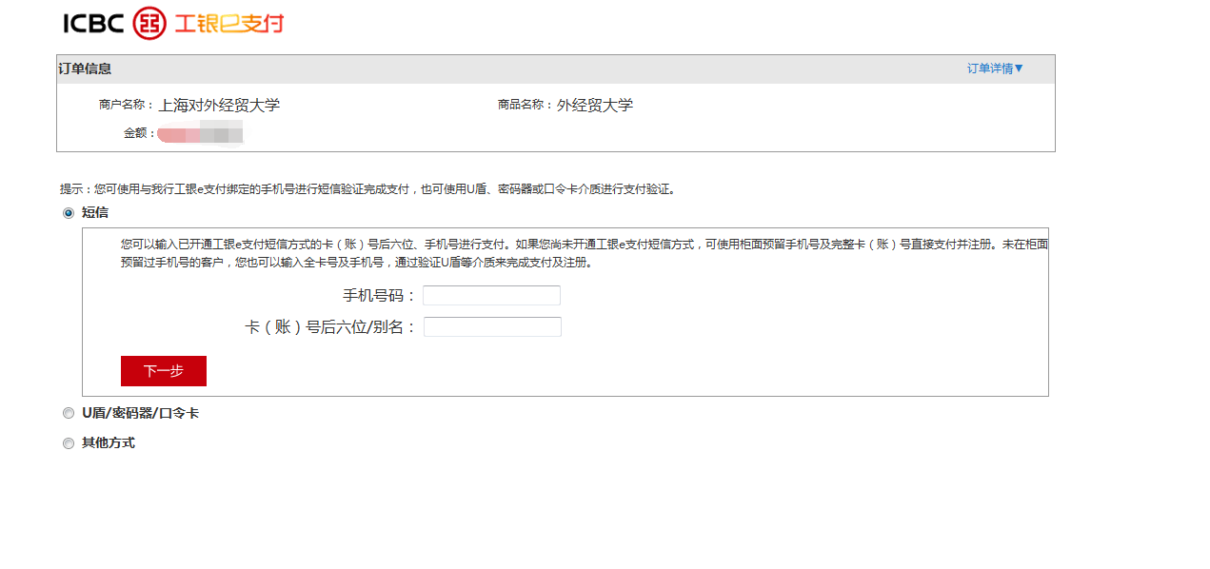缴费成功后，网页将自动跳转至以下界面：
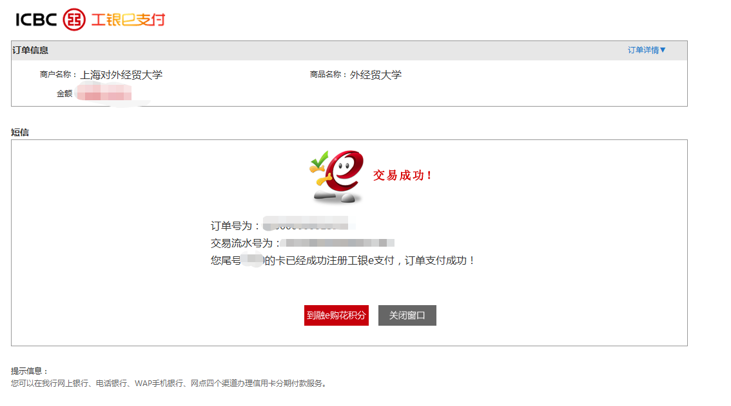
网上缴费完成！

注意事项：
1、各项学杂费付费时间以相关部门通知为准。
2、网上付费可以选择3 种方式：工行网银、工行e 支付、其他方式（包括他行网银、他行快捷支付）。快捷支付受支付银行规定限制；持二类银行卡的同学受二类卡每日转账限额的限制。请同学们在支付之前确定支付金额在银行限制的每日/每次支付金额范围之内，以免支付不成功。
3、包括学校财务处老师和银行工作人员在内的一切工作人员不会以任何理由向学生获取手机验证号码、密码器验证密码，请各位大学生提高警惕，不被犯罪份子所误导。
4、如果支付页面出现失败，请重新进行查询。

